taxe foncière 1715 €
Région GOURDON |  |  |  | 283 020 €
Réf : GD2066 | Secteur Gourdon - Enclos de caractère avec maison, gite et dépendances sur 2ha18
Situation du bien:  - Campagne non isolée  Rez de chaussée:  - Buanderie 1,7 m²  - Bureau ou chambre en 1/2 nveau sup de 14,2 m² avec espace en mezzanine  - Cellier  - Chaufferie attenante à la maison de 8,5 m²  - Cuisine 11,3 m²  - Salon 25 m² avec cheminée (poêle Jotul)  - Salle à manger avec cheminée (poêle Godin) de 19,5 m²  1er étage:  - 4 Chambres 2 x 9 m², 13,5 m² et 17,7 m² avec placards  - dégagement 14 m²  - Salle de bains 7 m² avec wc  - WC 1,44 m²  2ème étage:  - Grenier  Dépendances:  - Abri de jardin 12 m²  - Atelier d'artiste attenant à la maison d'amis de 35 m² avec espace en mezzanine  - Garage indépendant de 24 m²  - Maison d'amis : 45 m² comprenant pièce de vie avec cuisine, salle d'eau wc et espace chambre en mezzanine  - Séchoir 31 m²  DPE:  - Consommation énergétique en énergie primaire 286,00 KWHep/m²an E  - Emission de gaz à effet de serre 9,00 Kgco2/m²an B  - Date de réalisation DPE 08/07/2024  Chauffage:  - bois 2 poêles  - Electrique + bois maison d'amis  - Pompe à chaleur  Equipements divers:  - Double vitrage  - Fosse septique aux normes  - Cheminée  Fenêtres:  - Double vitrage  Services:  - Commerces 5 mns  - Dépendance maison, d'amis, garage, séchoir  - Internet fibre optique.  Terrain:  - Arboré  - Boisé  - Bordé par cours d'eau  - Portail  - prairie  Toiture:  - Tuiles récente |  | 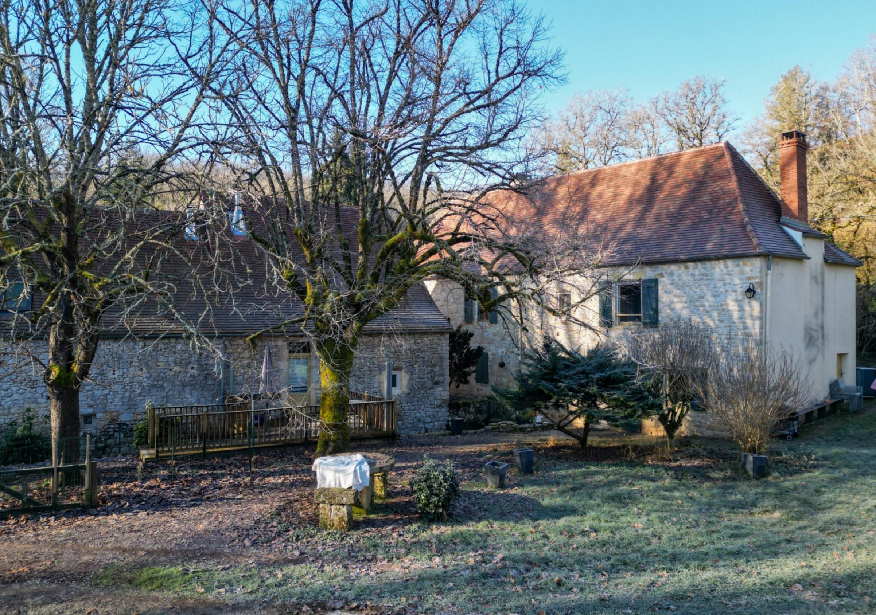  Secteur Gourdon - Disposant d'un vaste terrain de 2ha18 en bordure de ruisseau, cet Enclos de caractère typique comprend une agréable Maison d'habitation disposant de beaux espaces de vie - spacieuse pièce à vivre et 4 chambres, une jolie dépendance en pierre aménagée, séchoir et garage. Idéalement situé à quelques mns de tous commerces.  La Maison d'habitation. RDC. Entrée sur pièce de vie/salle à manger de 29,5 m² avec cheminée (poêle Godin) et vieil évier en pierre, suit l'espace cuisine ouvert de 11,3 m², buabderie cellier de 1,68 m², salon de 25 m² avec cheminée (poêle Jotul), en 1/2 niveau bureau/chambre de 14 m² avec espace mezzanine. Etage. Couloir et dégagement de 14 m², 4 chambres de 2 x 9 m², 13,5 m² et 17,7 m² avec placards, salle de bains de 7 m² avec wc, wc de 1,44 m². Accès grenier à l'étage par une chambre.  Chauffage par pompe à chaleur et bois (poêles), double vitrage, fosse septique aux normes.  Dépendance aménagée de 45 m² comprenant pièce à vivre, cuisine, salle d'eau wc, espace chambre en mezzanine.  Chauffage au bois (poêle) et électrique. Double vitrage, fosse septique.  Atelier d'artiste attenant à la maison d'amis de 35 m² avec espace en mezzanine.  Garage indépendant de 24 m², séchoir de 31 m², abri de jardin de 12 m².  Les informations sur les risques auxquels ce bien est exposé sont disponibles sur le site Géorisques: www.georisques.gouv.fr  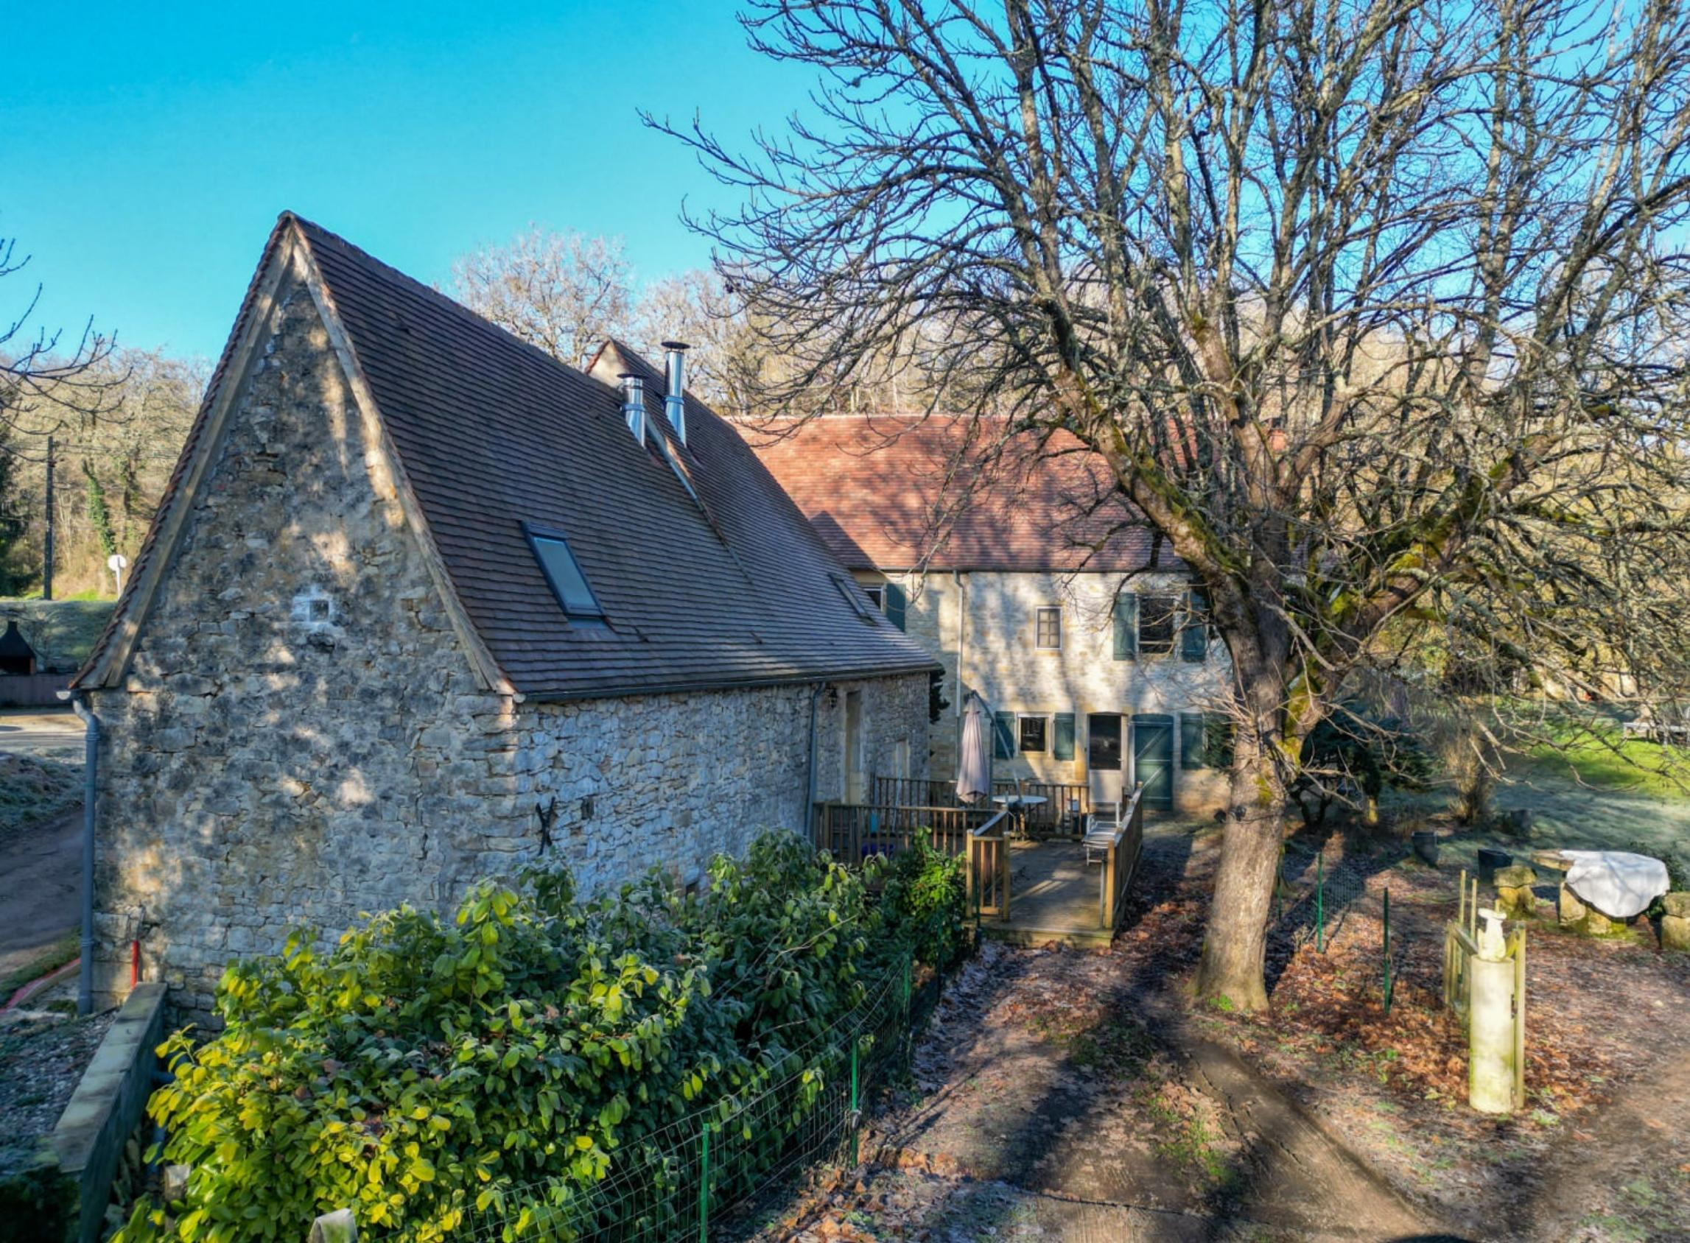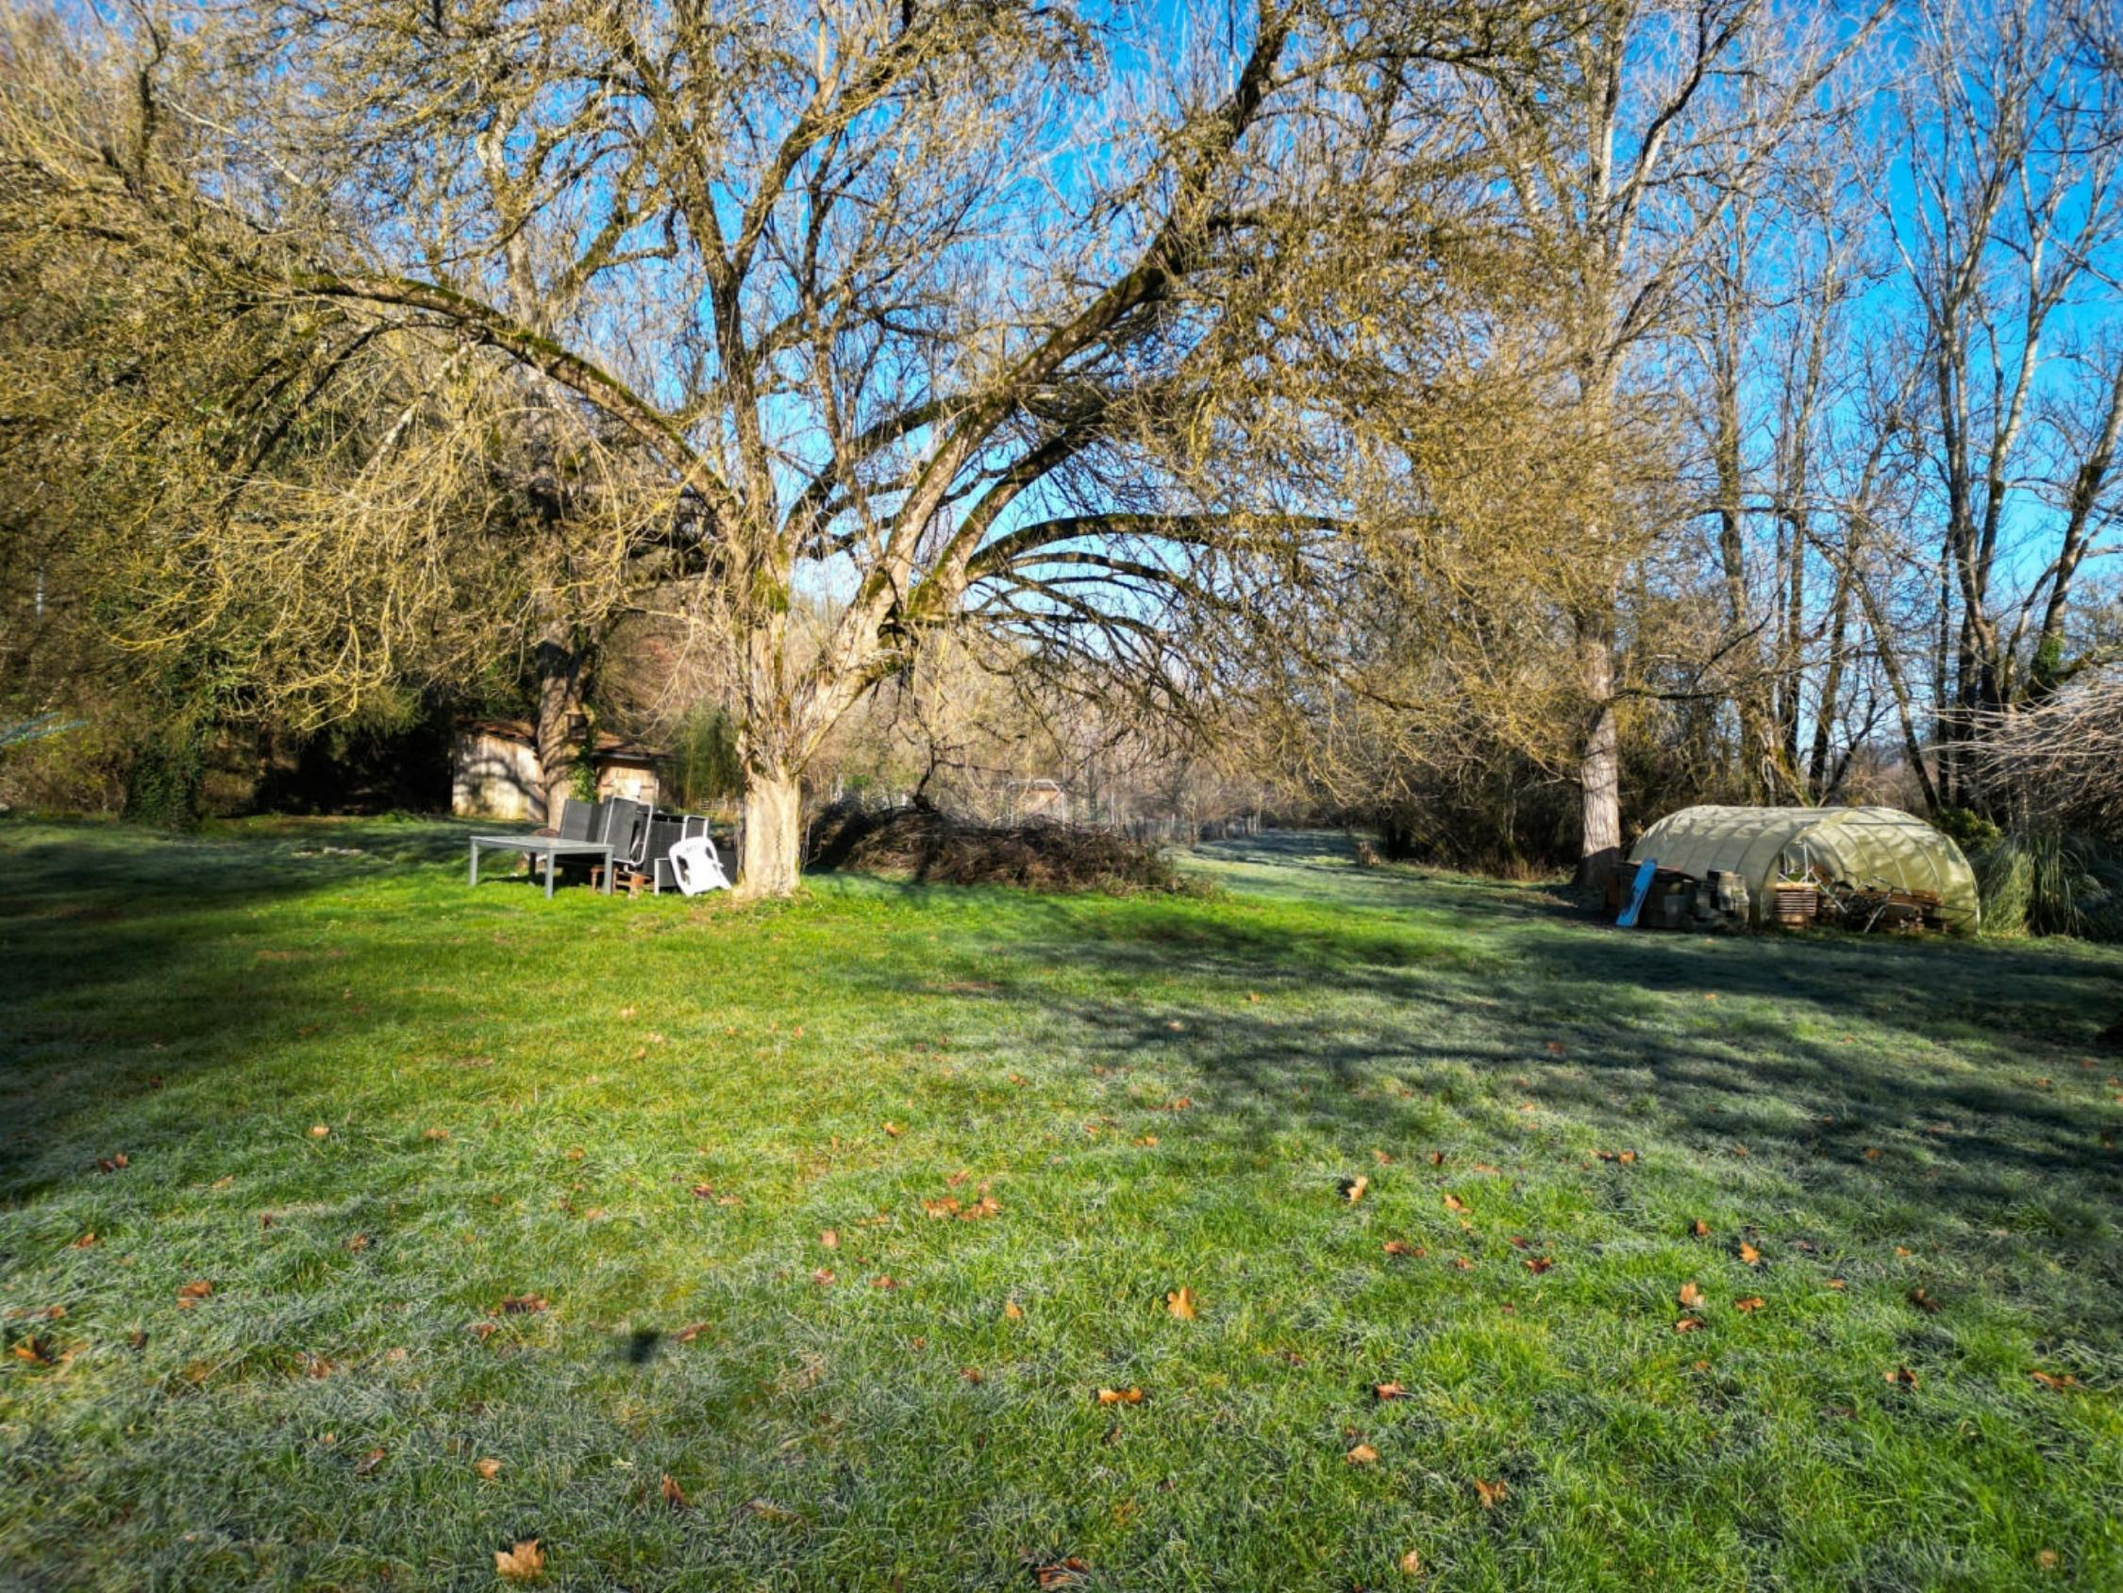
Surface habitable : 190 m² |  |  | Terrain : 21 827 m²
- Nombre de pièces : 7  - 5 chambres  - Chauffage : Pompe chaleur  - Garage : 1 |  |  | - Style : Pierre  - Etat : A rafraîchir  - Exposition : Ouest  - Année :

